行政院及所屬機關出國報告書
【出國類別：其他（宣傳活動）】

「參加2008上海國際食品展暨參訪市場通路」報告

出國人員 | 服務機關：行政院農業委員會  姓 名：袁華興  職 稱：技正
出國人員 | 服務機關：行政院農業委員會農糧署  姓 名：黃淑汝  職 稱：技正
出國地區：中國大陸
出國期間：97年12月2日至97年12月6日
報告日期：98年04月23日

「參加2008上海國際食品展暨參訪市場通路」報告

一、前言
中國大陸已成為全球重要消費市場，2008年北京舉辦奧運會、上海將於2010年舉辦世博會，更吸引外商湧入中國大陸搶奪市場先機。臺灣農產品外銷至中國大陸之出口值自91年之6,640萬美元至97年增加為4億3,658萬美元，成長6.6倍；自94年中國大陸已取代美國，成為臺灣農產品外銷第三大市場，僅次於日本及香港，顯示中國大陸為臺灣農產品具潛力目標市場之ㄧ。
「上海國際食品展（FHC CHINA 2008）」係第13屆辦理，參觀者以中國大陸食品相關業者、進口商及流通業者為主，由於本展為英商ALLWORLD主辦，在買主素質及進場管控上較嚴格，97年吸引歐美、香港、新加坡等40個國家815家廠商參展，為我國農產食品業者進軍中國大陸華東市場最佳管道。
我國係由中華民國對外貿易發展協會（以下簡稱外貿協會）組團以「臺灣館」形式參加「上海國際食品展（FHC CHINA 2008）」，為開拓臺灣農產品在中國大陸之市場，本會依「補助廠商參加國外展覽之甄選條件及審查流程」輔導40家相關（米、茶、冷凍蔬菜、皮蛋、魚鬆及其他農產加工品）廠商參加。並為掌握兩岸直航契機，向中國大陸推廣臺灣優質水果，洽請外貿協會於展中以葡萄柚、柳丁、椪柑、甜柿、鳳梨釋迦、印度棗及蓮霧等7項秋冬水果為宣傳品項，辦理現場試吃及櫥窗展示等活動。
本次行程除參觀97年12月4日至6日舉辦之「上海國際食品展（FHC CHINA 2008）」外，並參訪上海城市超市、旺旺集團上海總部、龍吳進口果蔬批發交易巿場、久光百貨公司生鮮超市、佳思多超市等重要批發、零售通路，並與相關業者就臺灣農產品在上海市場之未來發展交換意見。

二、出差人員
本次赴中國大陸行程係由本會國際處袁技正華興及農糧署黃淑汝技正前往。

三、行程
主要於中國大陸上海市進行，如表1。
表1 「參加2008上海國際食品展暨參訪市場通路」行程表
日期 | 行程
97.12.02.(星期二) | 桃園搭機飛往上海市。
97.12.03.(星期三) | 參訪上海城市超市及旺旺集團上海總部。
97.12.04.(星期四) | 參觀「2008上海國際食品展」。  參訪龍吳進口果蔬批發交易巿場。
97.12.05.(星期五) | 參訪久光百貨公司生鮮超市、佳思多超市。
97.12.06.(星期六) | 參觀「2008上海國際食品展」。  由上海市搭機飛回桃園。

四、活動紀要
（一）「2008上海國際食品展」
本展係由英商奧偉國際展覽聯盟（Allworld Exhibitions）所屬華漢國際會展諮詢服務（上海）有限公司（China International Exhibitions Ltd.）主辦，使用上海浦東新國際博覽中心3個展覽館，共計展出面積34,500平方公尺，計有來自40國815家廠商參展。包括我國在內的22國以國家館方式展出，另有85個國家及地區參展，西班牙為最大參展國共120家廠商，其次為義大利、臺灣及美國。為期3天的展覽共吸引20,441名買主（含6,786名國際買主），較2007年成長20%。
本次外貿協會組團之臺灣館展出面積為342平方公尺，位於博覽中心東一館主走道位置，計有丸莊食品、好帝一食品、禎祥食品、臺糖及金門酒廠等29家業者參展，使用38個攤位。另臺灣區糖果餅乾麵食工業同業公會自行徵集20家廠商組團參展，使用34個攤位，展出面積306平方公尺，展區與臺灣館相鄰，使用相同之形象裝潢。故兩區結合形成之臺灣館規模達72個攤位、648平方公尺，較2007年成長50%。
「臺灣館」外貿協會服務區、臺灣優良農產品展示區，除展示臺灣優良農特產品外，另有一系列舞臺活動，包括：有機米鴨間道、健康果醋、黃豆釀造天然醬油、沙茶醬、3點1刻奶茶、鱈魚香絲、麻糬、鳳梨酥、棉花糖、果凍、麻糬餅等介紹，透過主持人和廠商對話介紹各家產品特色、並以品嚐和有奬徵答方式造成場場轟動，吸引大批參觀民眾駐留；其中4場為臺灣水果品味，除品嚐現榨臺灣柳丁汁及椪柑外，主持人並介紹現場展示的臺灣特有鳳梨釋迦、大如蘋果又多汁棗子、香甜可口蓮霧等。3天展期安排15場活動，場場人潮洶湧，柳丁榨汁機現場運作時，許多買主表感興趣，據外貿協會統計，留下名片詢問水果及機器買主多達40多位，均由外貿協會媒介我國相關廠商，有效達到宣傳效果。
「臺灣館」最熱門產品為烏龍茶、麻糬、飲料、蜜餞、調味品等，據外貿協會統計，3天期間至臺灣館49家廠商洽談買主計4,089位，現場成交金額314萬美元，預估後續交易1,269萬美元。參展廠商對本次參展整體滿意者占76 %。
（二）上海城市超市
上海城市超市目前是上海最大的一家專業經營進口食品、日用品的連鎖超市，商品多達1.5萬餘種，80％以上為國外進口商品，尤以乳製品、肉製品、洋酒、西式調料、巧克力糖果餅乾和有機蔬菜為其商品特色。城市超市以高品質商品、特色服務走高端市場路線，第一家超市門店設立於1995年7月，現於上海市有8家門店（另在北京使館區已開設一新的門店）。初以上海地區領事館、外籍人士為主要消費客層（目前客層中仍有70％為外籍人士），現已成為普通上海市民喜愛的特色超市，雖整體規模不大，但具有高品牌知名度。其經營特色如下：
1.明確的市場定位：高端市場
城市超市瞄準了中國大陸自改革開放以來，引入外資同時外籍人士不斷湧入，而當時的零售業市場中沒有主營進口食品、日用品的超市，即便有零星商店出售進口食品，也是貨品少、規模小這樣一個市場缺口，明確樹立客層，定位於高端市場，避免與眾多大型連鎖超市同質競爭。
城市超市以「一流的世界美食精品、安全有機的田園蔬菜」為主打，在超市中引入安全美食的時尚生活新概念，以「城市超市、城市生活（city shop，city Life）」為口號，不但以特色優質商品吸引客戶．更以優雅的購物環境和超值的客戶服務贏得客戶。
2.獨特的經營理念：商品自己找、蔬菜自己種、麵包自己烤、咖啡自己炒
為了確保其商品的特色性及一流品質，城市超市投入上游產業，自行進口商品，自行經營農場、開設麵包坊和咖啡廠。
城市超市採購人員不是坐等廠商找上門，而是主動出擊，以市場需求決定採購，常年在世界各國直接尋找並進口一流水準的商品，使其超市中的商品能夠始終豐富多樣、推陳出新。
城市超市還建立了上海市最大的標準化蔬菜直營基地1000畝，一切以有機為基礎．種植品種多達100餘種，其中近百畝已獲得有機證書和HACCP證書，並為2008年奧運會選手村蔬菜供應商。直接的、企業化的田間種植管理，保證了蔬菜貨源穩定，更保證了品質穩定。食品安全已成為消費者關注的焦點，而城市超市自有品牌的蔬菜，以新鮮、安全、高品質深入人心，這也成為客戶忠實於城市超市的一大因素。
3.一站式購物服務
超市內設有休息區提供座位和餐臺，熱食廚房供應餐飲，還有咖啡吧、沙拉吧、壽司吧等；另可沖印相片，販售外文報刊雜誌和圖書。
4.優雅的購物環境和貼心的客戶服務
城市超市的另一特色為優雅別緻的購物環境，獨特的店面造型設計、風格各異的裝飾、精緻的大小擺設．還有人文風情可以細細品味，如上海百姓風情系列照片、歐洲牧場系列油畫等。
城市超市還提供客人將物品送到車上、幫客人叫計程車、登記客人地址稍後送貨回家、接聽客人電話代購商品等貼心服務。
5.配合目標客層準確展店
城市超市針對高端客層，相應選擇上海高檔商業街、高尚生活區（住宅房價達每平方公尺2萬元人民幣）開設超市，如南京西路上海商城、淮海路大時代廣場和新世界百貨、虹梅路等。這樣的門店佈局，強化了其超市高品位、高品質的特色。
6.與客戶的緊密互動
城市超市的創新還在於真正地做到與客戶互動，培養客戶與超市緊密、良好的關係。門店內和客人隨意交談，定期舉行客戶調查，定期參與不同國籍社團的活動。不定期舉辦各國食品節，讓客人品嘗新品，在推廣同時獲取市場資訊。另開放參觀所經營的農場，讓客戶從源頭瞭解蔬菜安全，目前農場已成為中外學生農業科普活動的教育基地，類似本會推動之休閒農場。
7.「好菜集」菜店與菜籃子車雙管齊下
城市超市另以貼近居民社區的「好菜集」連鎖菜店和「菜籃子工程」流動車進入居委里弄送菜上門這兩種經營方式，一方面配合政策解決上海市部分地區居民買菜難的問題，另一方面建立城市超市的品牌和經濟效益。
城市超市近兩年在上海的市中心地區開了3家「好菜集」菜店。「好菜集」門店相當於一個供應生鮮食品（蔬菜、水果、肉類產品、麵包、牛奶等，蔬菜和家禽類食品全部來自於城市超市直營的農場）的便利店，是一個專門供應品牌蔬菜及農產品的平臺。在已經開設的3家「好菜集」門店中，最小的只有10平方公尺，大的約為60至70平方公尺。雖然面積小，但是經營的品項都是大賣場的「20商品」（即所有商品中銷售最好的20％的商品），「好菜集」單店每天的營業額可以達到人民幣五六千元。如果有適當的店面，預計98年「好菜集」的門店可以達到10家左右。
另城市超市從4年前就開始利用4輛菜籃子工程流動生活車進入靜安區社區，將新鮮的蔬菜送上門，服務範圍涵蓋了全區的45萬多人口。現在城市超市的菜籃子工程流動車每週可以到達一個里弄點。2噸的菜籃子流動車供應的品種達20餘種，都是當季常見的新鮮蔬菜，這些蔬菜都是按照固定的價格包成小包裝，便於居民購買。蔬菜的價格也大多低於一般市場價格。一輛菜籃子工程流動車平均賣一次菜的銷售額在人民幣3,000元左右。今年，城市超市的菜籃子工程流動生活車將擴大服務範圍，進入閔行區的社區。
（三）旺旺集團上海總部
旺旺集團是一個以食品產銷為主的臺灣企業集團，由蔡衍明先生所創立，發跡於臺灣，之後進入中國大陸、日本和新加坡市場。目前旺旺集團的營運重心及主要獲利來源皆在中國大陸，在當地開設有40家以上的分公司、110家以上的工廠、合計288條生產線。集團除了本業的食品產銷之外，且跨足醫療、餐飲、農業、飯店、房地產等產業。
集團子公司中國旺旺控股有限公司是中國大陸大型食品和飲料製造商之一，產品包括旺旺品牌的米果、乳品、飲料、休閒食品及酒類。已於97年在香港交易所上市。
該集團1989年便在中國大陸註冊了「旺旺」商標，為第一個在中國大陸註冊商標的臺灣廠商。1992年捨棄競爭日趨激烈的中國大陸沿海省份，到湖南長沙設廠，成為湖南省第一家外資廠商，開始了在中國大陸的米果生意。由於是中國大陸第一家米果廠商，豐厚的利潤吸引了大批廠商跟進，造成毛利一路下滑；於是該公司以擴大經濟規模的策略應戰，一方面極力壓低成本，一方面以低價逼退跟進者，最後以高達85%的市場占有率稱霸中國大陸。97年該公司產品在中國大陸有100萬個零售據點，由14,000名業務人員掌握市場動態。
（四）龍吳進口果蔬批發交易巿場
係由上海曹安菜籃子股份有限公司、上海起帆科技股份有限公司和上海申宏公司共同投資經營，市場交易以進口果蔬爲主、中國大陸產精品果蔬爲輔，現為上海市最大之進口水果批發巿場。市場位於黃浦江上游龍吳港務公司區內，東臨龍吳港務公司碼頭，西沿現正拓寬的上海市南北主幹道之一—龍吳路。市場占地總面積規劃25萬平方公尺，現已建有10,000平方公尺之輕鋼架大跨度交易棚，可供150輛貨櫃車同時停放、卸貨、交易，並備有電源供貨櫃製冷機保持正常運轉。市場內設有海關、商檢、動植物檢疫、衛生檢驗、銀行、稅務、代客報關、運輸、冷藏庫等配套服務機構。
目前有臺商金治豐公司進駐，從事世界各國水果進口、批發業務，目前銷售臺灣水果品項為鳳梨釋迦、葡萄柚、蓮霧等。另臺商元祖麻糬在上海多家蛋糕店銷售水果禮盒，惟不限臺灣水果，臺灣芒果及蓮霧盛產時均曾銷售，參訪時刻正與金治豐公司洽談合作事宜。
（五）久光百貨公司生鮮超市
位於上海市中心靜安寺附近，為一日系高級百貨公司。外貿協會前於上海之農產專櫃據點合作廠商—上海吉谷商貿股份有限公司，曾於該超市設立臺灣水果專櫃，後因臺灣供貨品質及數量不穩定，已停止營業。參訪時貨架上陳列有臺灣甜柿、釋迦等，其中釋迦品質很差，似為搶市早收之故，應已無商業價值，惟可能銷售人員對此果品特性不了解，仍陳列架上銷售，為免破壞消費者對臺灣水果印象，當場向該超市接待主管人員說明後即下架。
（六）佳思多超市
該超市為臺商經營之便利超市，目前在上海、蘇州、昆山、無錫、北京等地共有12家分店，以販售臺灣農產食品為主，舉凡冷凍粽子、貢丸、魚丸、米粉、茶葉、水果、泡麵、提神飲料、酒類、太陽餅等等一應俱全；店內另以一半空間（約20坪），經營臺灣道地小吃，如肉羹、蝦捲、糯米腸、魯肉飯等。據該超市表示，其販售商品之輸入係經由小三通途徑（未課徵關稅及增值稅），故價格較正常進口之臺灣產品為低（上海城市超市對此現象認為有礙臺灣農產品正常拓展中國大陸市場），客源以赴中國大陸經商之臺灣人為主，臺灣顧客赴該超市採購之消費額，通常在人民幣1,000至2,000元之間。
因該超市販售之商品係循小三通進口，並無黏貼進口產品標籤，應有適法性問題，現兩岸海、空運已直航，俟後中國大陸政府如何處理，尚待觀察。

五、檢討與建議
（一）觀察「2008臺北國際食品展」及「2008上海國際食品展」各國家館或主要跨國公司攤位裝潢，均有其獨特且一致之視覺系統（色系或圖騰），強化該國（公司）產品形象，「臺灣館」雖裝潢亮麗、新穎，惟迄無獨特且一致之視覺系統，建議宜洽邀經濟部國際貿易局、外貿協會、交通部觀光局等相關單位，共同研議建立我國參加國際性展覽之視覺系統，以在世界舞臺形塑臺灣形象。
（二）上海城市超市經營定位與我國農產品欲在中國大陸形塑之市場定位相近，經營策略經常創新，屬領導品牌，且其在上海及北京均有門店，為本會未來於中國大陸設置臺灣農產品長期展售據點、提供臺灣農產品「臺灣下單、大陸取貨」服務之合適合作對象。
（三）中國大陸於加入世界貿易組織後後，逐漸對外開放市場，故我國農產品在中國大陸市場須面對世界各國產品之競爭，為能集中資源有效拓展市場，宜選擇數項優質、具獨特性、差異性之產品，建立完整之生產供應鏈，俾較易於適時、適量的開拓市場。綜合上海地區通路業者意見，臺灣水果以芒果、葡萄柚（star ruby種）、釋迦、蜜棗、蓮霧、鳳梨、楊桃等較具潛力，且須建立並落實品質分級、加強改進包裝型式，始能與競品抗衡；另臺灣的畜產品（如豬肉加工品、鮮奶等）、食米及加工食品等亦具市場潛力。

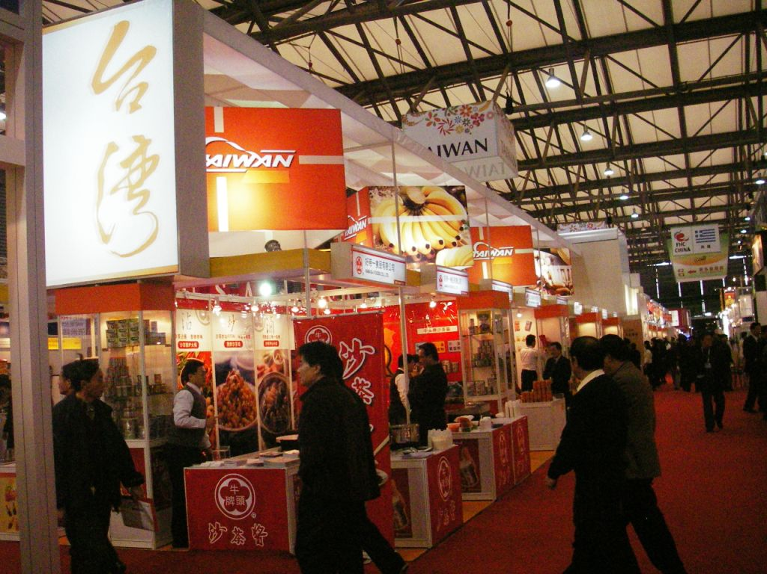
臺灣館裝潢情形。

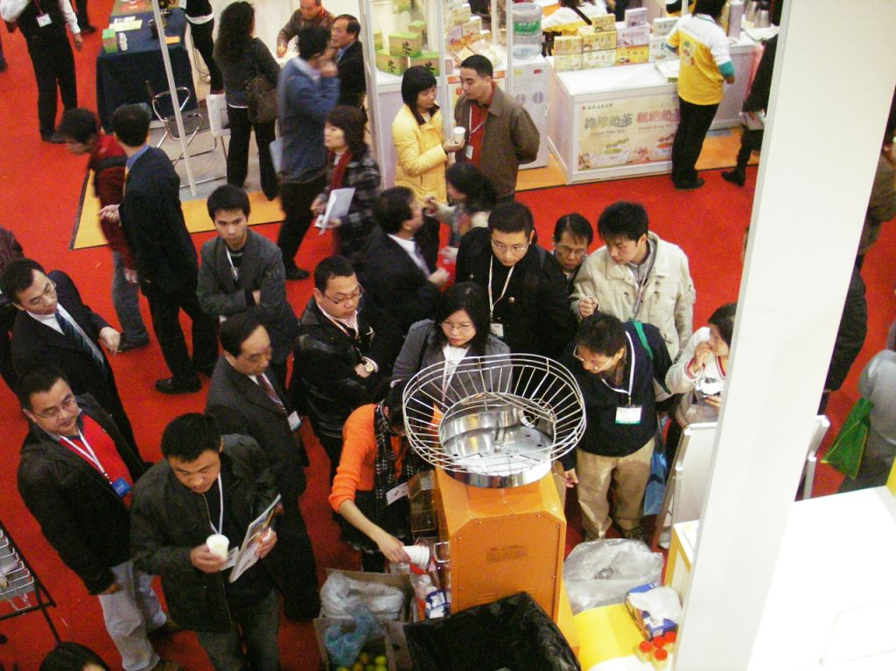
現榨柳丁汁試飲吸引參觀者駐足情形。
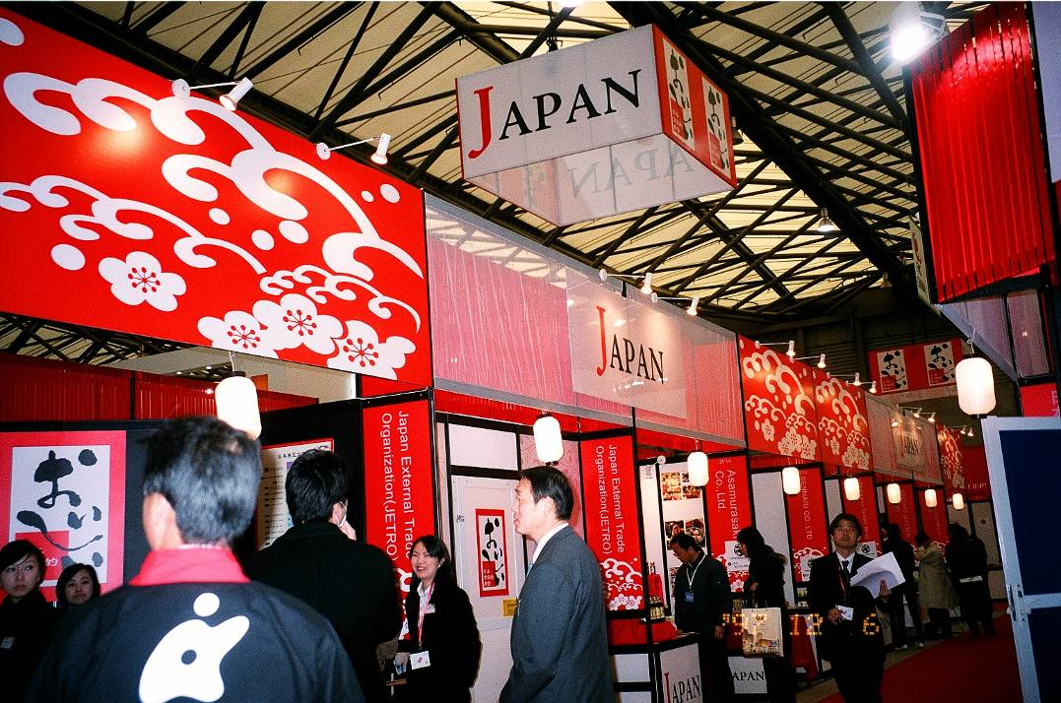
日本館裝潢情形。

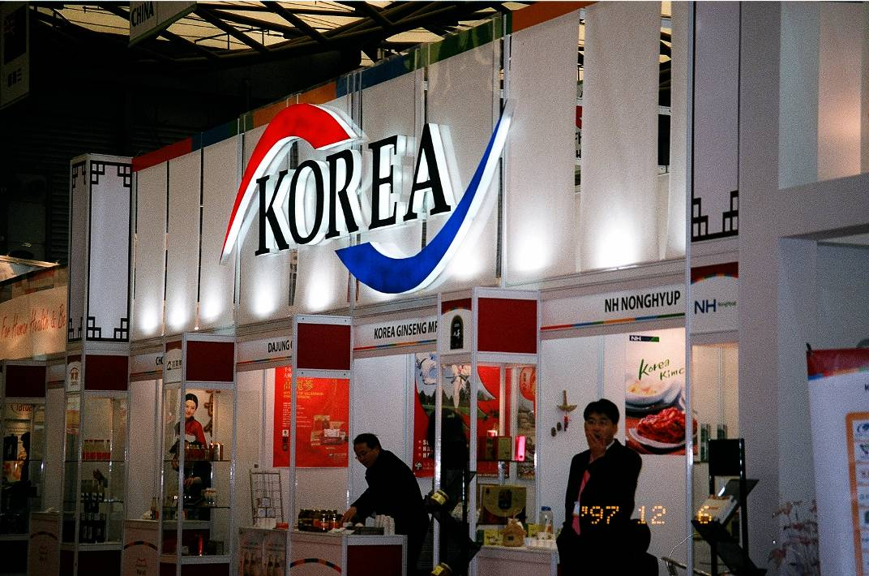
韓國館裝潢情形。
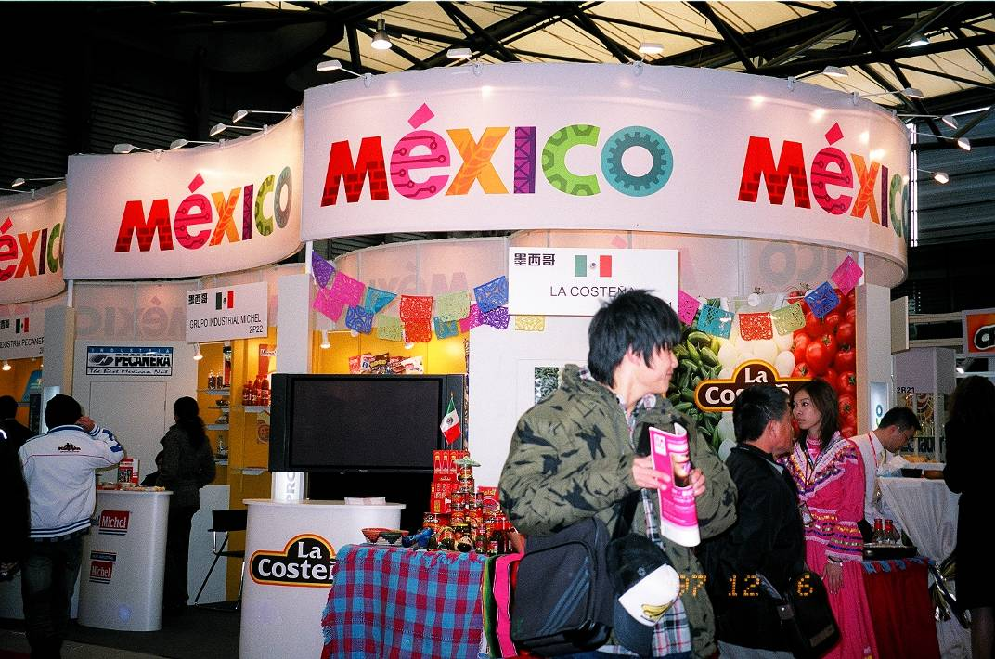
墨西哥館裝潢情形。

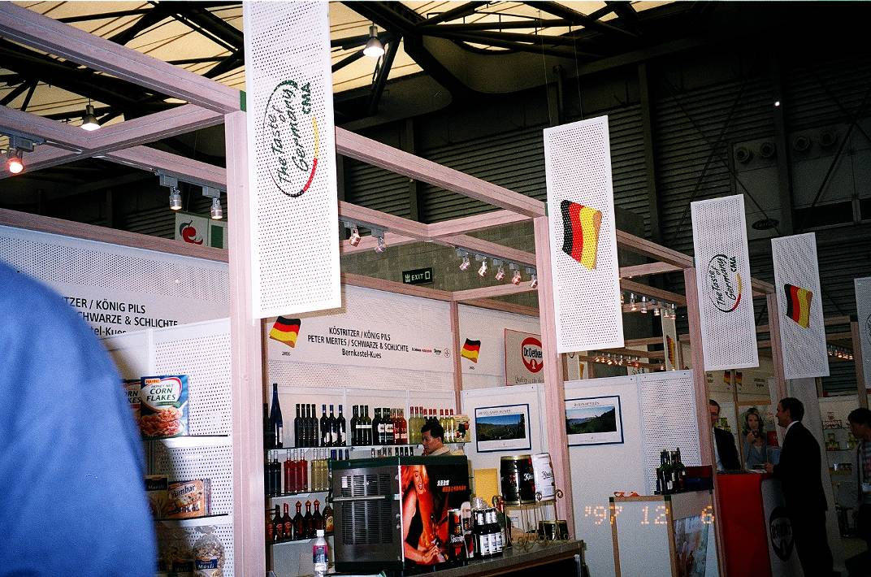
德國館裝潢情形。
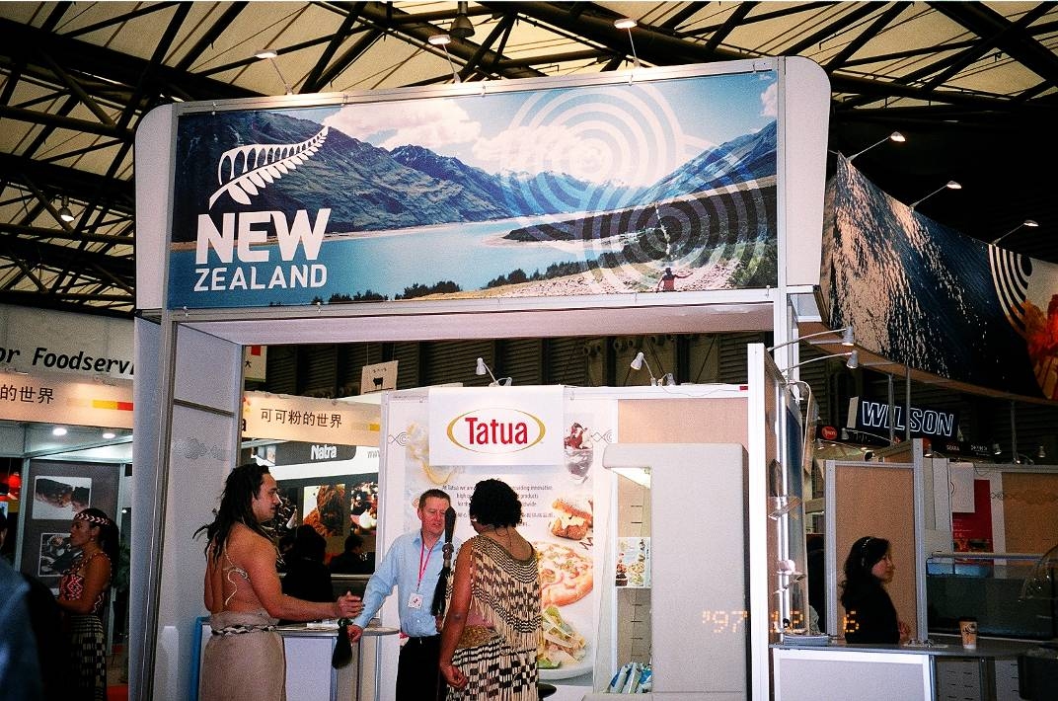
紐西蘭館裝潢情形。

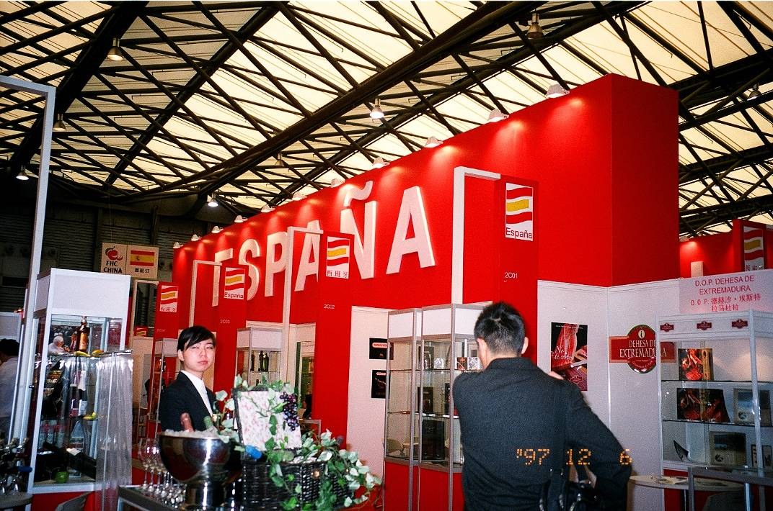
西班牙館裝潢情形。
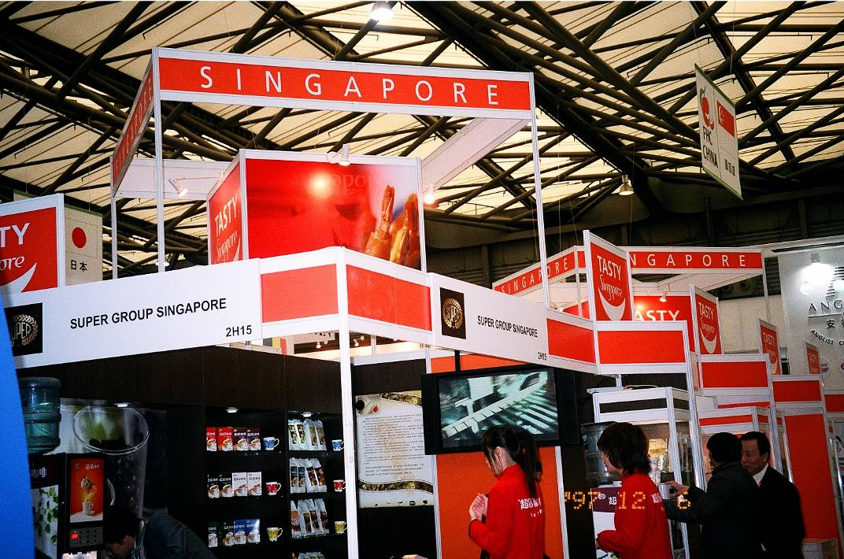
新加坡館裝潢情形。

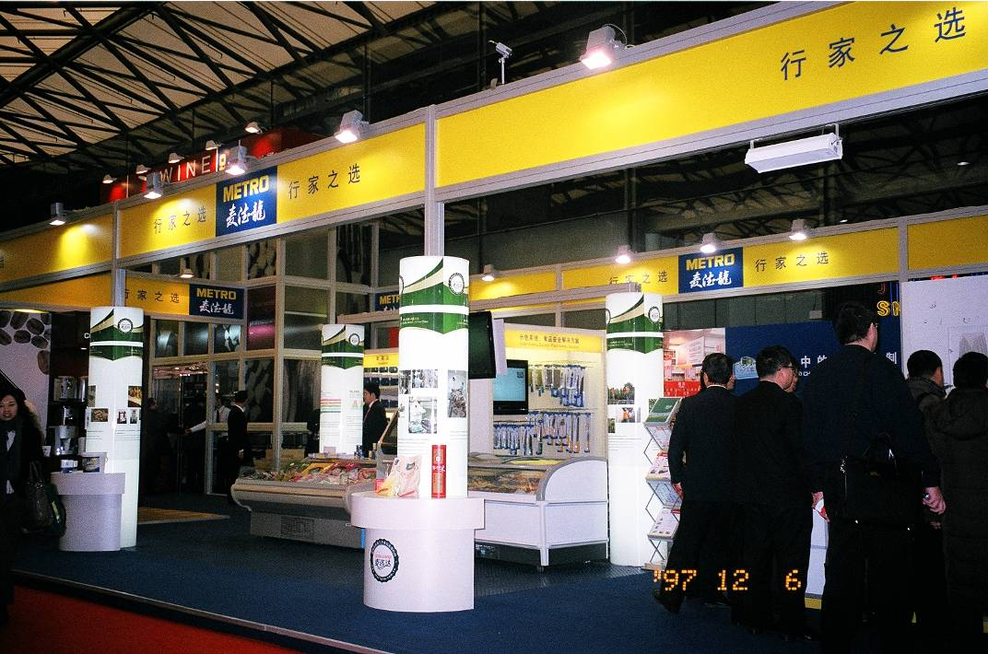
德商麥德龍（METRO）館裝潢情形。
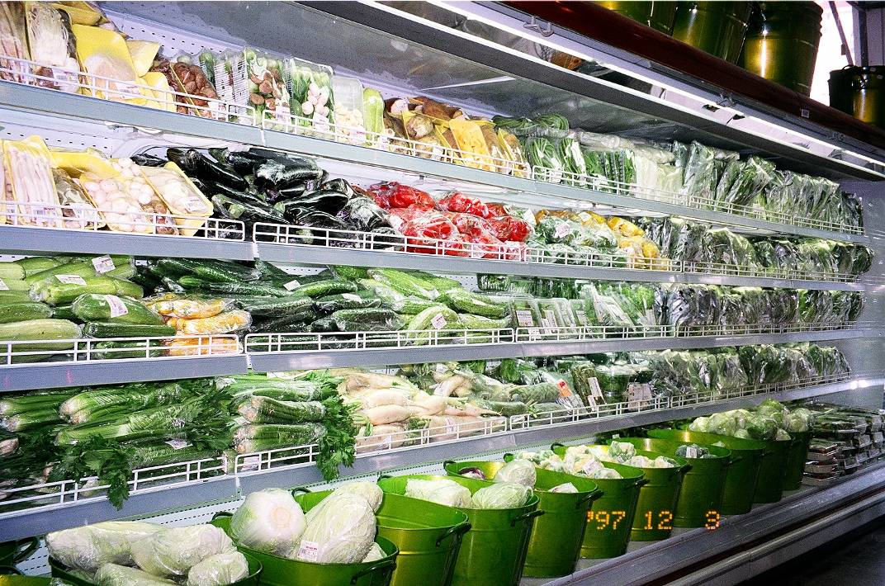
上海城市超市蔬果展售情形。

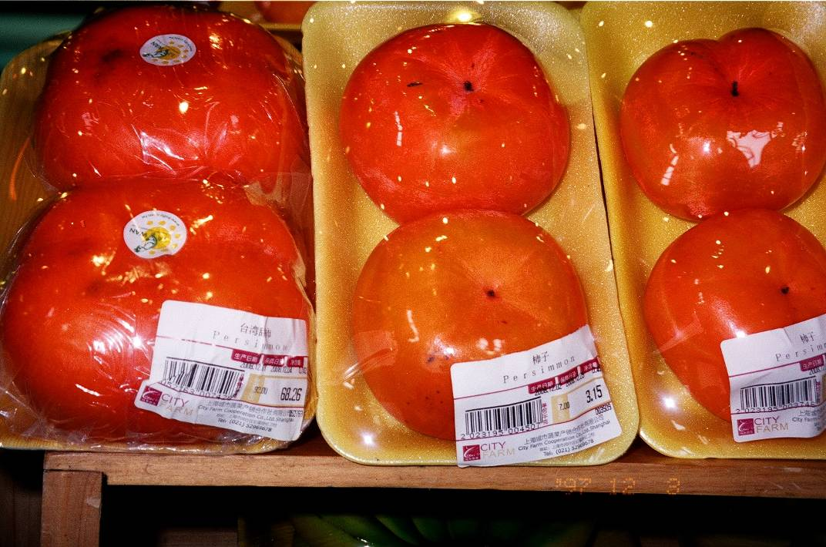
上海城市超市販售之臺灣甜柿（人民幣68.26元/個）與中國大陸產柿子（人民幣3.15元/個）。

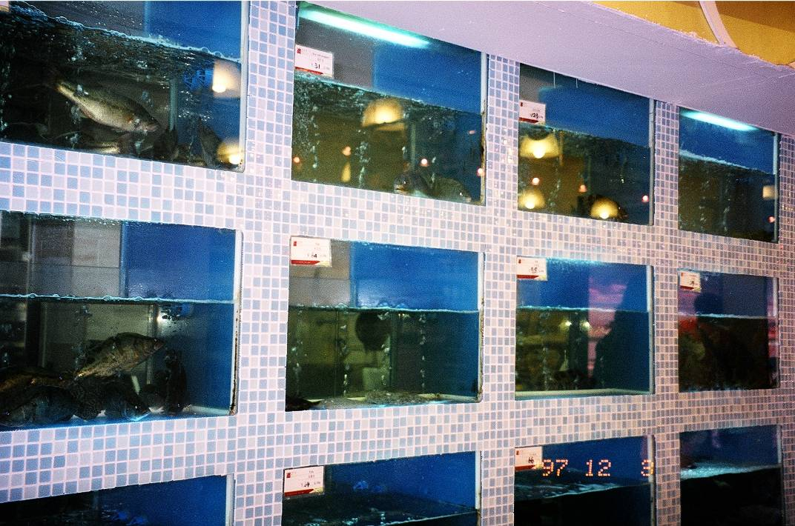
上海城市超市展售活魚情形。

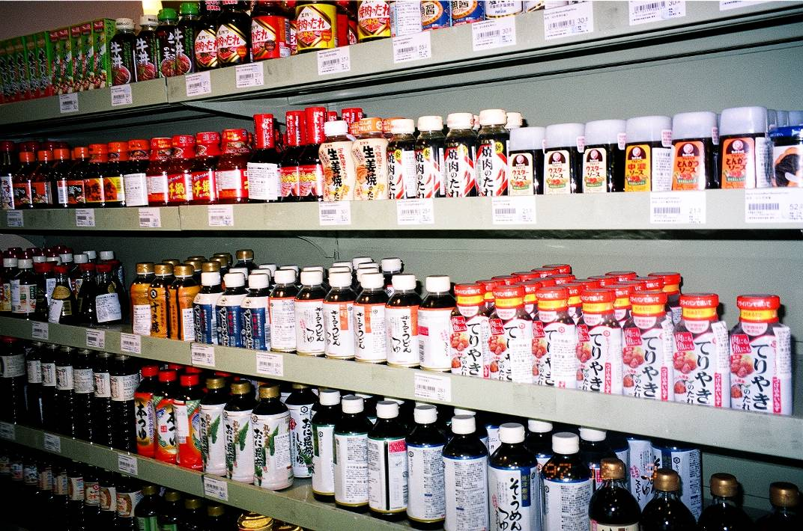
上海城市超市展售日本進口調味料情形。

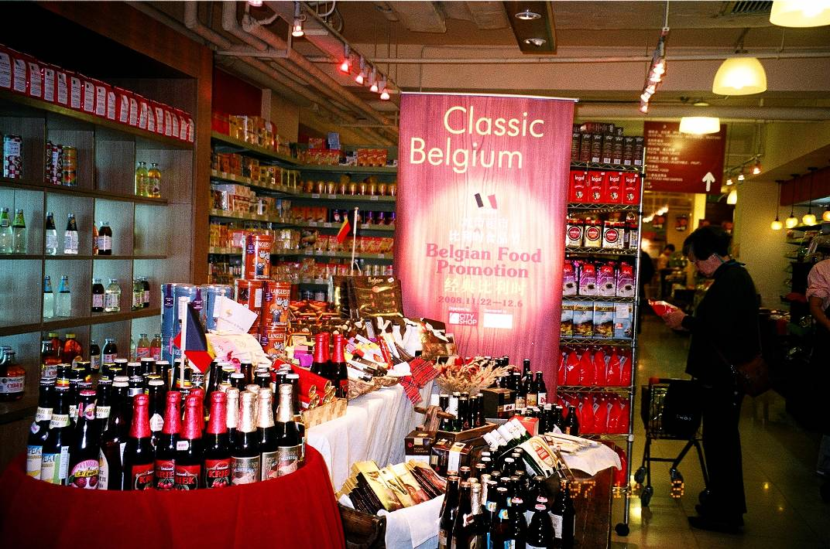
上海城市超市辦理比利時食品推廣活動情形。

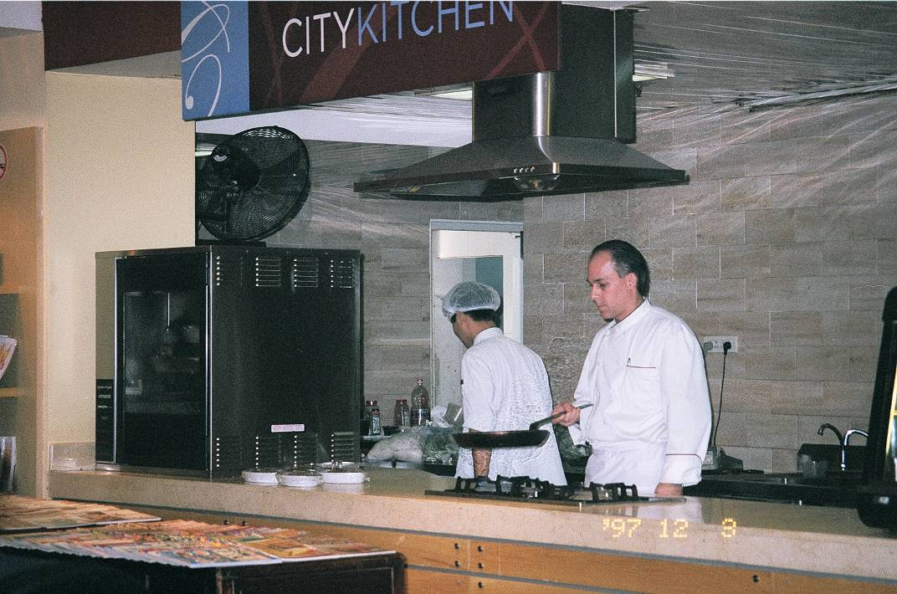
上海城市超市為販售廣式點心、西式麵包及調理食品，聘有中、外籍廚師。

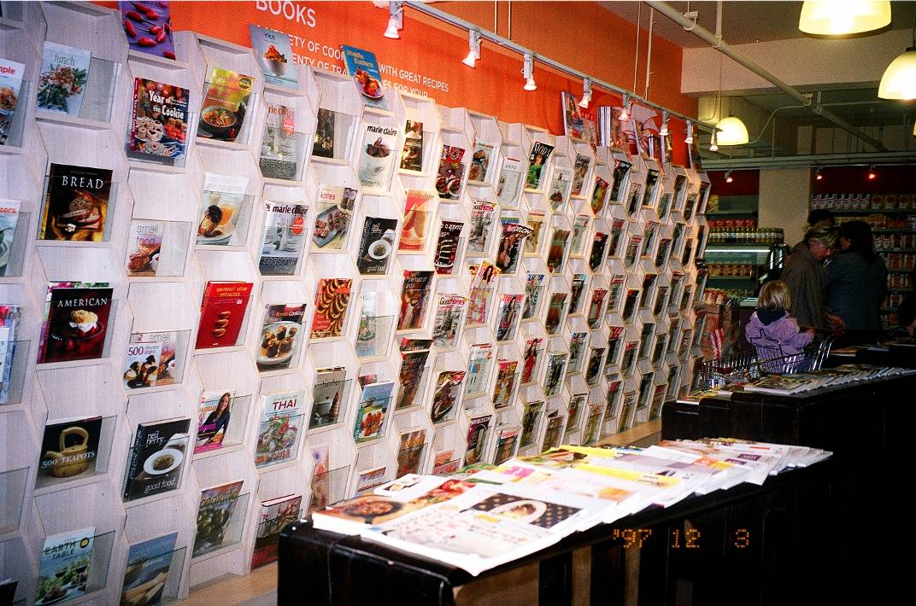
上海城市超市販售外文書刊情形。

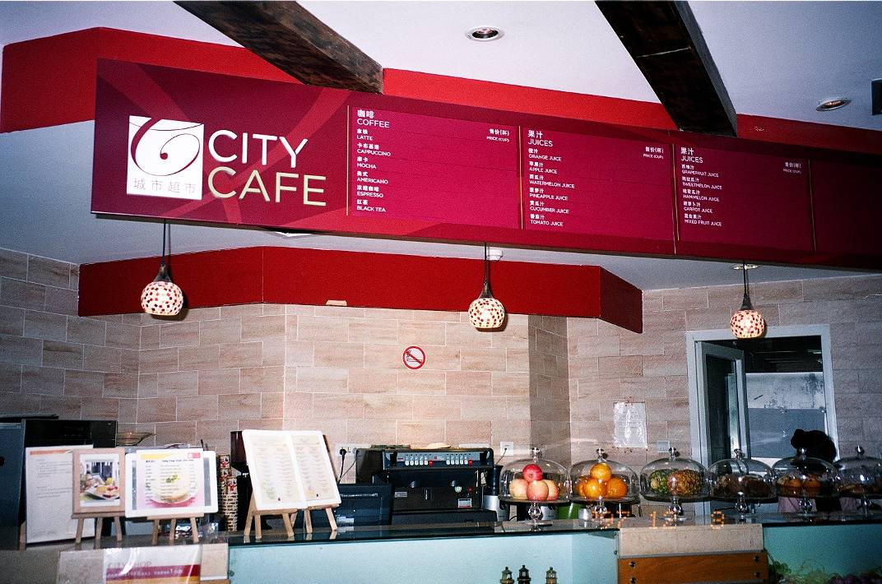
上海城市超市販售咖啡情形。

